Alu Einhangstutzen oval 280/100 mit Stern

GRÖMO

Eigenschaften

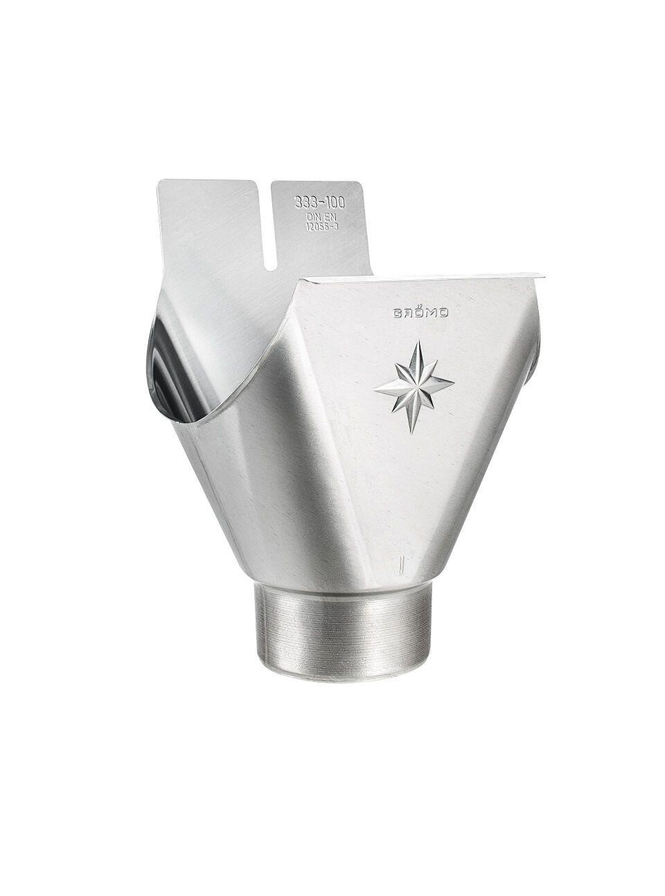

GTIN:

4043706844352

HAN:

84435

Farbton

silber

Form

halbrund

Werkstoff

Aluminium

Länge (mm)

165,00

Nennweite DN

100,00 - 280,00

Hinweis

Stumpfgeschweißt, mit Klemmfeder zur einfachen Montage